学年第学期
《线性代数（工）》期末课程考试试卷 参考答案
考试说明：考试时间: 年 月 日.考试时长: 95分钟.考试方式: 闭卷
承诺：
本人已学习了《北京工业大学考场规则》和《北京工业大学学生违纪处分条例》，在考试过程中自觉遵守有关规定和纪律，服从监考教师管理，诚信考试，做到不违纪、不作弊、不替考，若有违反，愿接受相应处分。

承诺人： 学号： 班号：
。。。。。。。。。。。。。。。。。。。。。。。。。。。。。。。。。。。。。。。。。。。。。。。。。。。。。。。。。。。。。。。。。。。。。。。。。。。。。。。。。。。。。。。。。。。。
注：本试卷共 8 大题，共 8 页，满分100分，考试时必须使用卷后附加的统一草稿纸。

卷 面 成 绩 汇 总 表（阅卷教师填写）
题号 | 一 | 二 | 三 | 四 | 五 | 六 | 七 | 八 | 总成绩
满分 | 30 | 10 | 10 | 10 | 12 | 12 | 8 | 8
得分

一. 填空题（每小题3分，共30 分. 注意：所有题目需给出计算结果；
得 分
“”型答案失分；“或者，或者”型答案失分）

- 记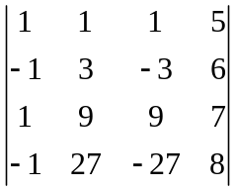第列四个位置的代数余子式为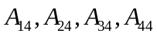。若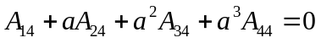，且，则 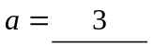
- 是阶实方阵。若齐次线性方程组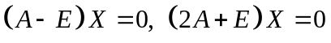均有非零解，则伴随矩阵的迹（即主对角线上元素之和）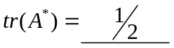
- 若两个维实列向量组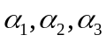和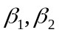满足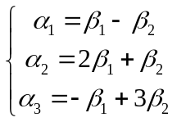，且线性无关，是的列向量组，则齐次线性方程组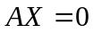的解空间的维数是 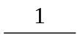
- 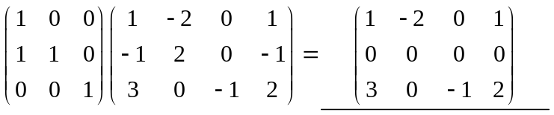
- 是阶实方阵. 若齐次线性方程组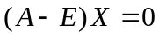和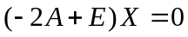均有非零解，则行列式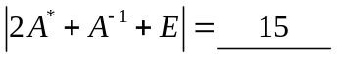
- 若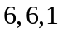是阶实方阵的特征值，而且不能相似对角化，则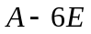的伴随矩阵的秩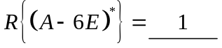
- 若是阶实方阵，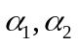是线性无关的维实列向量，满足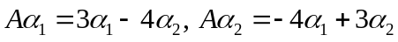，则的正特征值是 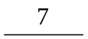
- 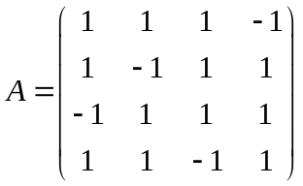.由正交矩阵的概念可知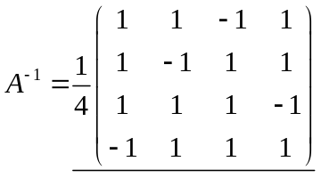
- 若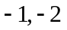是实矩阵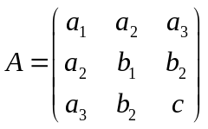的两个特征值，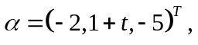 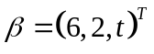是分别属于的特征向量，则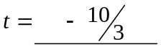
- 若实矩阵满足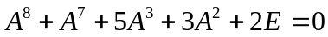，则行列式
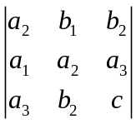 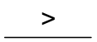 （填 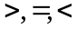 之一）.
三（10分）.解下列两个线性方程组：
得 分
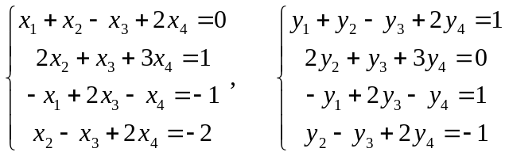
解：
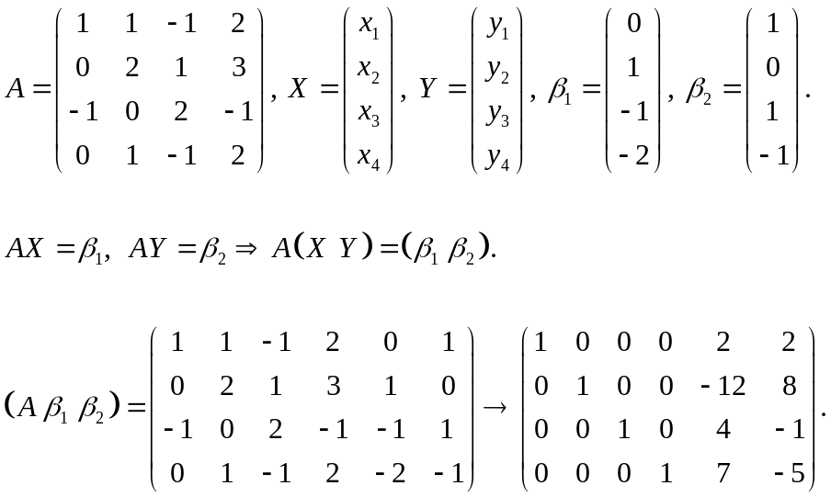
所以
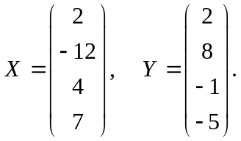
即
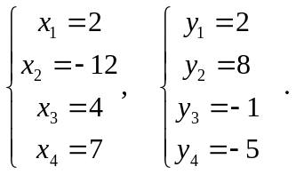

五（12分）. 已知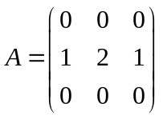. 求一个可逆矩阵，使得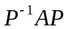
得 分
是对角矩阵；并求出这一对角矩阵.

解：
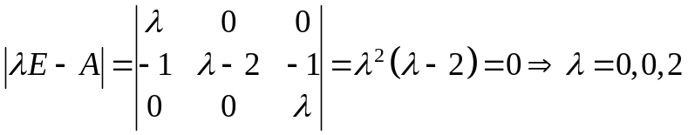；
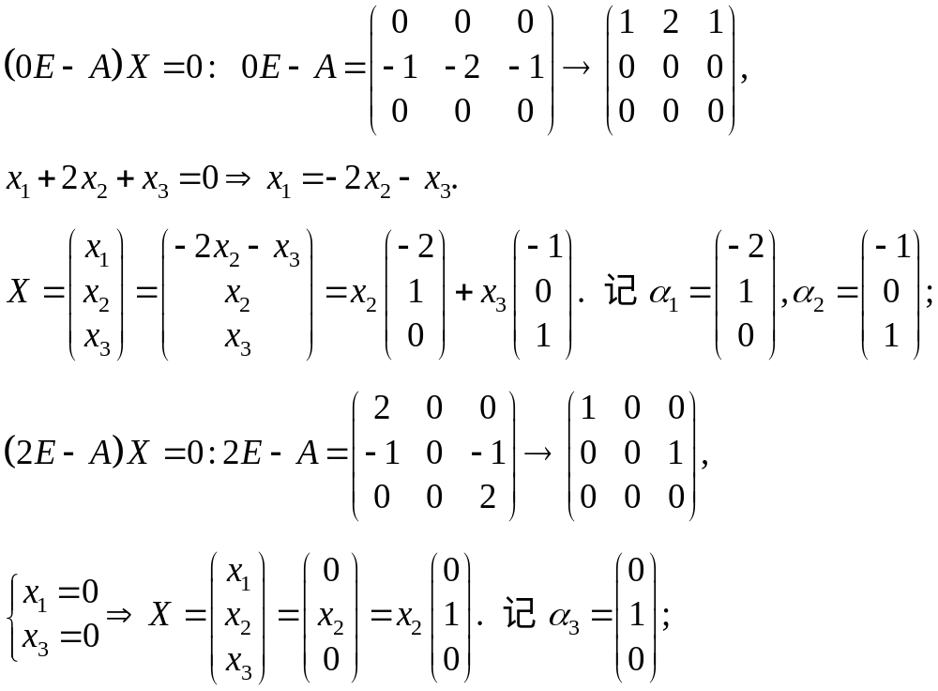

若记 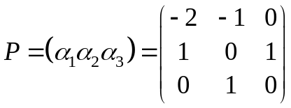，
则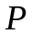可逆，且
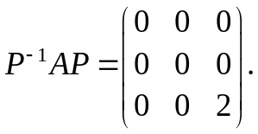

七（8分）.已知：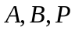是阶实方阵，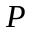可逆，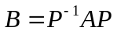。
得 分
证明：在复数范围内，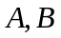具有相同的特征值。
证明:
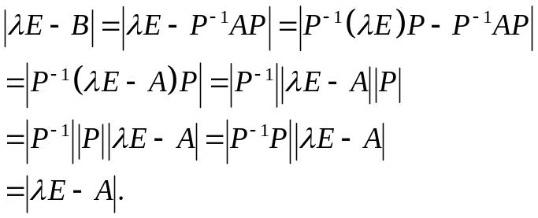
所以，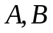具有相同的特征值。

八（8分）.证明：实阶矩阵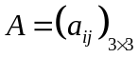的行列式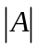所有位置的代数余
得 分
子式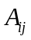之和 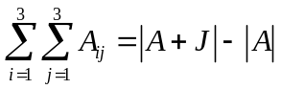。其中，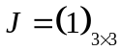。
证明: 将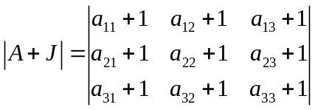沿第一列分拆为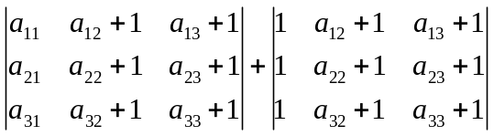；将两个行列式各自再沿第二列进行分拆；拆出的行列式再各自沿第三列进行分拆。对拆出的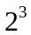个行列式按照元素全是的列的个数进行分组：（1）没有这种列的一组，（2）仅有一列的一组，（3）其余的一组。第三组的行列式至少两列相同，值是；第二组有三个，它们的和就是所有代数余子式之和；第一组只有一个，就是。
所以，